安全控件安装操作手册

- 下载安全控件根证书(点击连接自动下载),将下载的证书文件保存到桌面,用于后面第五步导入；
下载地址：
内网用户：http://192.168.0.89:8080/vmi/download.do?type=cert
外网用户：http://vmi.dongjing.com/vmi/download.do?type=cert
- 下载控件环境安装程序(点击连接自动下载)，下载完成后双击运行安装程序；
根据操作系统不同选中一个下载地址
下载地址：
  - windows位系统
内网用户：http://192.168.0.89:8080/vmi/download.do?type=winjre32
外网用户：http://vmi.dongjing.com/vmi/download.do?type=winjre32
官网下载：
http://javadl.sun.com/webapps/download/AutoDL?BundleId=83383
  - Mac OS X系统
官网下载：
http://javadl.sun.com/webapps/download/AutoDL?BundleId=83377
- 安装控件环境
运行第二步下载的控件环境安装程序，直接点击"安装"，等待安装完成；
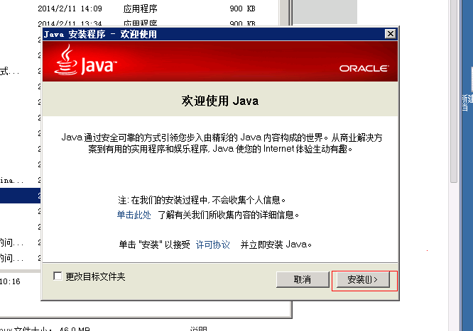
- 设置控件环境配置
4.1、开始--控制面板--java，打开"java控制面板"
  - win7系统：
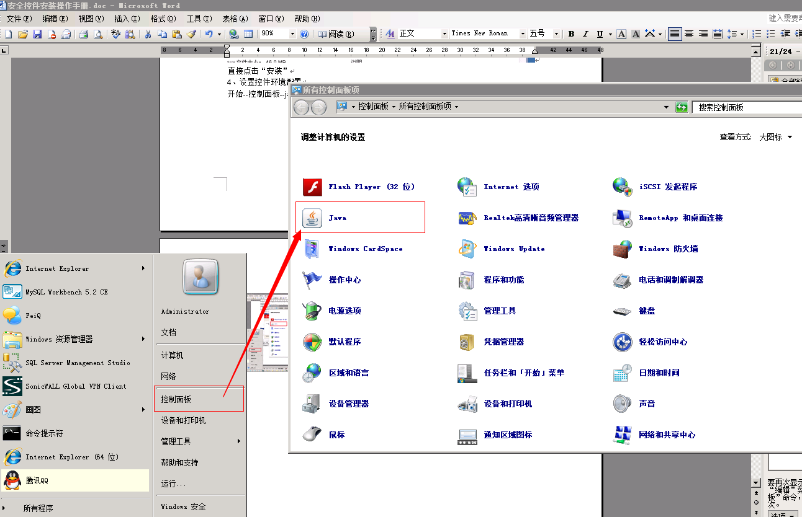
  - XP/WIN2003系统
在运行中输入control.exe,在打开的控制面板界面双击Java;
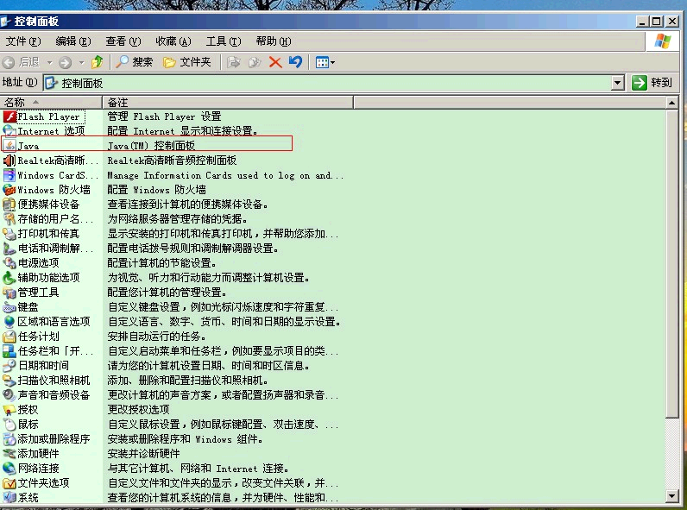
4.2、在java控制面板界面，选中"安全页签"，并将安全级别调为中级；
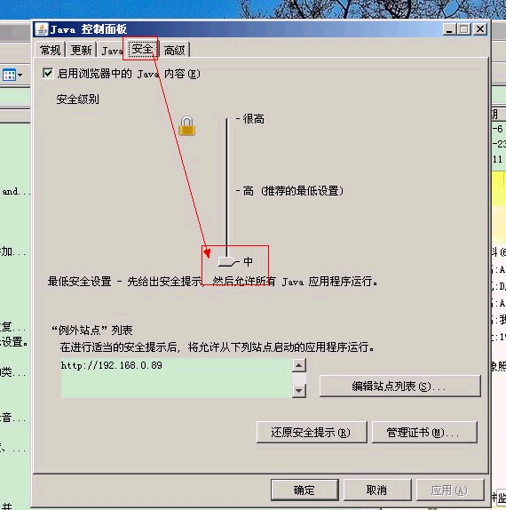
- 安全控件根证书导入
5.1、点击"管理证书"，在证书管理界面中的"可信的证书"、"安全站点"、"签名者CA"、"安全站点CA"四个类型中导入第一步下载的证书文件(dongjing.csr)；
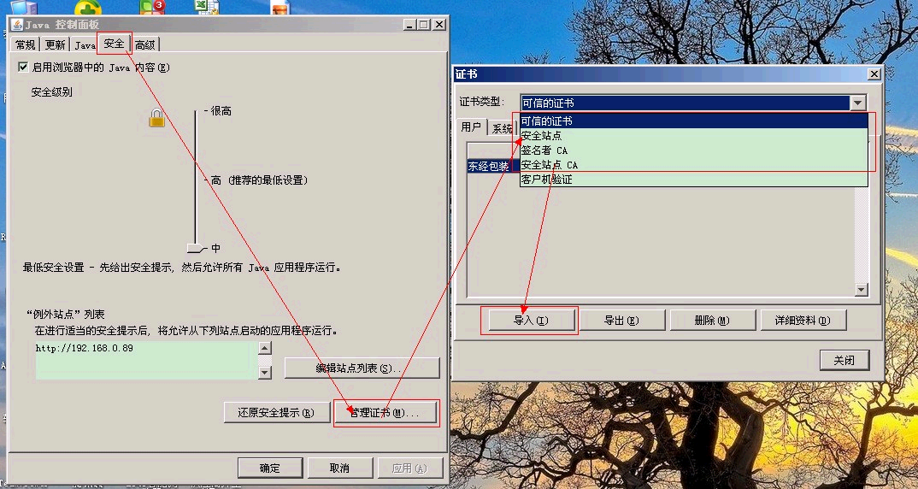
四个类型都要导入
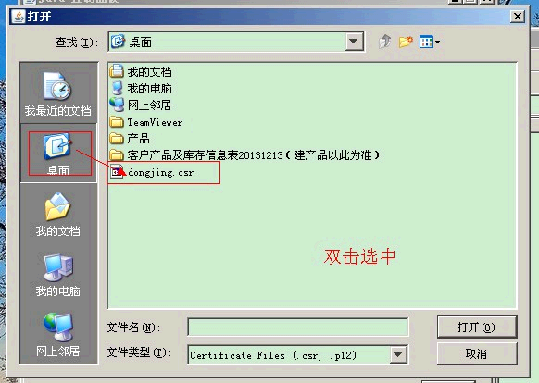
5.2、导入完成后，点击"java 控制面板"中的"确认"按钮；
- 系统服务配置
6.1、在开始--运行中输入services.msc
6.2、在打开的服务列表界面找到"Windows Management Instrumentation"服务；
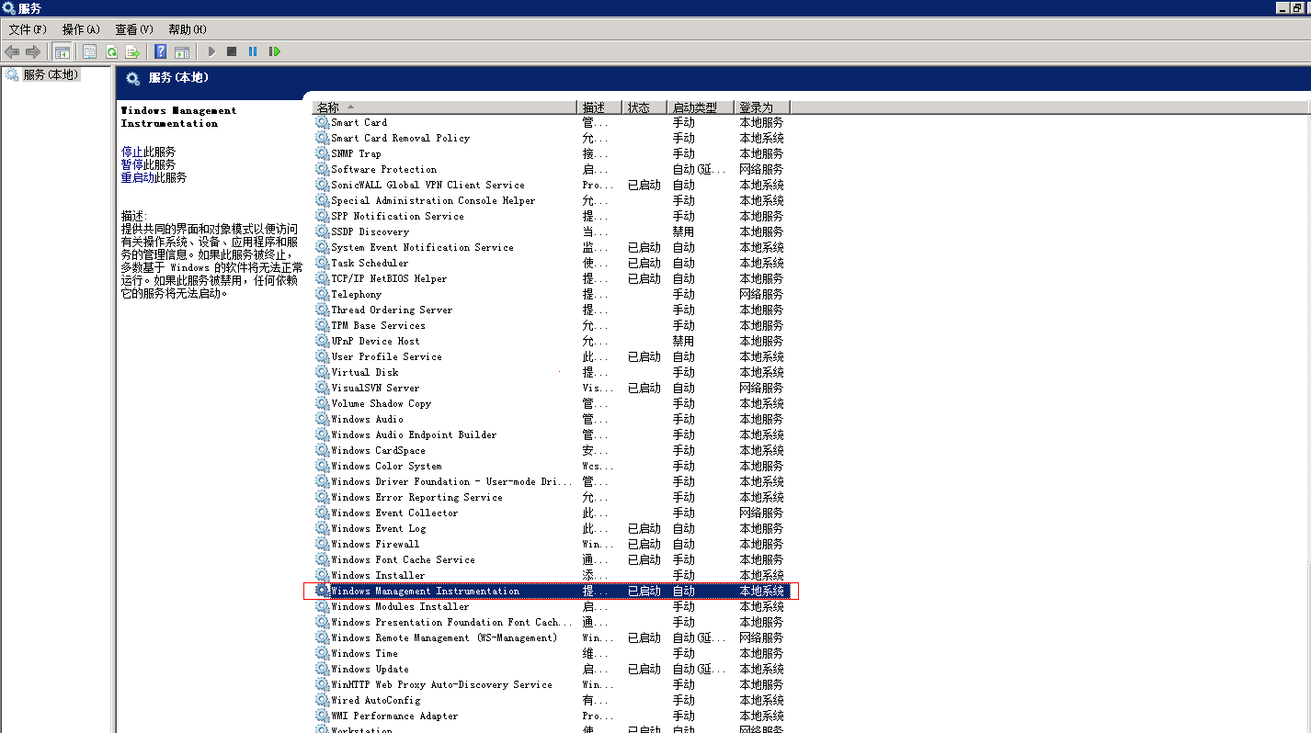
6.3、"状态"必须为"已启动"，"启动类型"必须为"自动"；如果不是，双击打开，将"启动类型"设置为"自动"，并将服务启动；
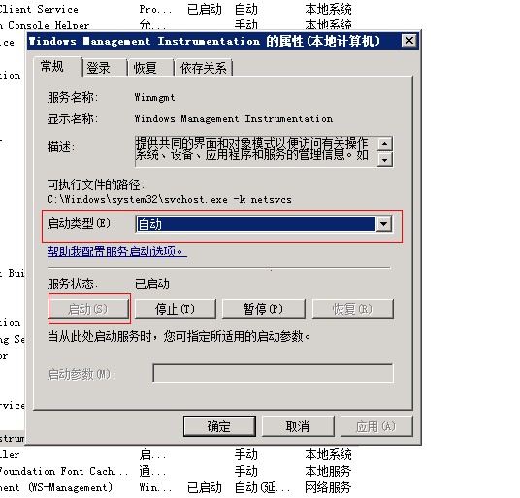
- 将浏览器关闭后重新打开，重新登录智能供应协同平台
内网用户:http://192.168.0.89:8080/vmi
外网用户:http://vmi.dongjing.com/vmi
- 浏览器设置
8.1、火狐浏览器
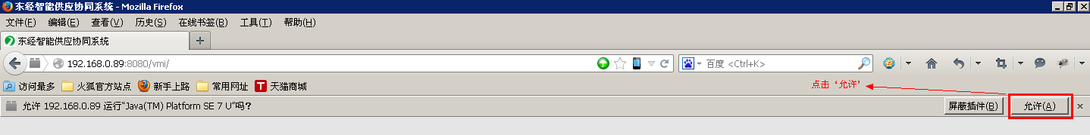
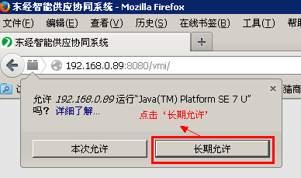
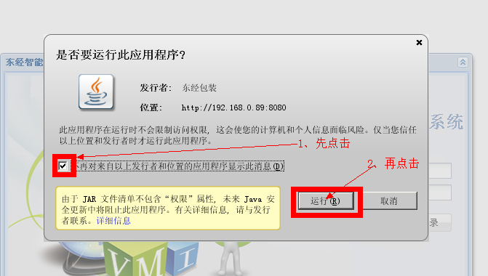
8.2、谷歌浏览器
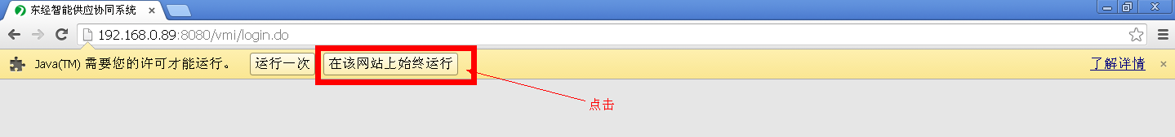
8.3、IE8浏览器
- 以上都完成后，刷新平台登录界面正常登录系统；

